Анализ ярких рентгеновских точек. .
Гуслякова СА, Кононович ЭВ Москва ГАИШ МГУ 2007г

Яркие рентгеновские точки являются достаточно необычными образованиями, видимыми в рентгеновском и ультрафиолетовом диапазонах спектра. И данная работа посвящена исследованию их поведения в течении одного солнечного цикла.
Для анализа использовались изображения, полученные на космической солнечной обсерватории SOHO на аппарате EIT в период с 1996 по 2006 годы.
Для исследований необходимо было получить полный поток по точкам, но сначала выделить области солнца, покрытые точками.
Так как интервал значений яркости точек перекрывается с аналогичным для активных областей и меняется в течении одного цикла, срез остальных значений не дал каких-либо удовлетворительных результатов .

Поэтому необходим способ выделения ярких рентгеновских точек, который не привязан к каким-либо заранее заданным значениям яркости.
Так как у ЯРТ схожий со звездами размер (FWHM 3-8) и они могут быть описаны гауссовским распределением яркости от центра к краю точки, задача решается, если анализировать изображение как если бы это было звездное поле.
Для анализа таких звездных полей удобно использовать программу SExtractor [1], которая достаточно быстро обрабатывает большие объемы информации (1 Мпикс./cек на процессоре 2GHz) и удобна при автоматической обработке большого массива кадров.
Будем называть Cолнце вокруг точек спокойным.
В первую очередь необходимо определить фон спокойного Cолнца. Методика определения фона достаточно хорошо разработана в SExtractor и задачей было лишь подобрать необходимые параметры. Алгоритм определения фона требует первоначального задания размера областей, по которым определяется фон. Фон первоначально определяется для некоторой области заранее заданного размера, а затем уточняется в окрестности каждого объекта. Размер областей не должен быть слишком большой, что бы не портить неоднородностями фон в спокойных областях, и не должен быть слишком мал – это увеличит влияние случайных (пиксельный) отклонений. Характерный размер областей на Солнце 100 пикс. Размер зон для определения фона был выбран 64 пиксела.(Алгоритм лучше работает на квадратах, сторона которых -степень 2).
Далее очень важным было исключить из рассмотрения активные области , в изобилие встречающиеся на Cолнце и вносящие гораздо больший вклад в суммарный поток Солнца, нежели ЯРТ. АО обладают значительно большими раpмерами и плохо описываються гауссианой. Объекты на активных областях имеют FWHM 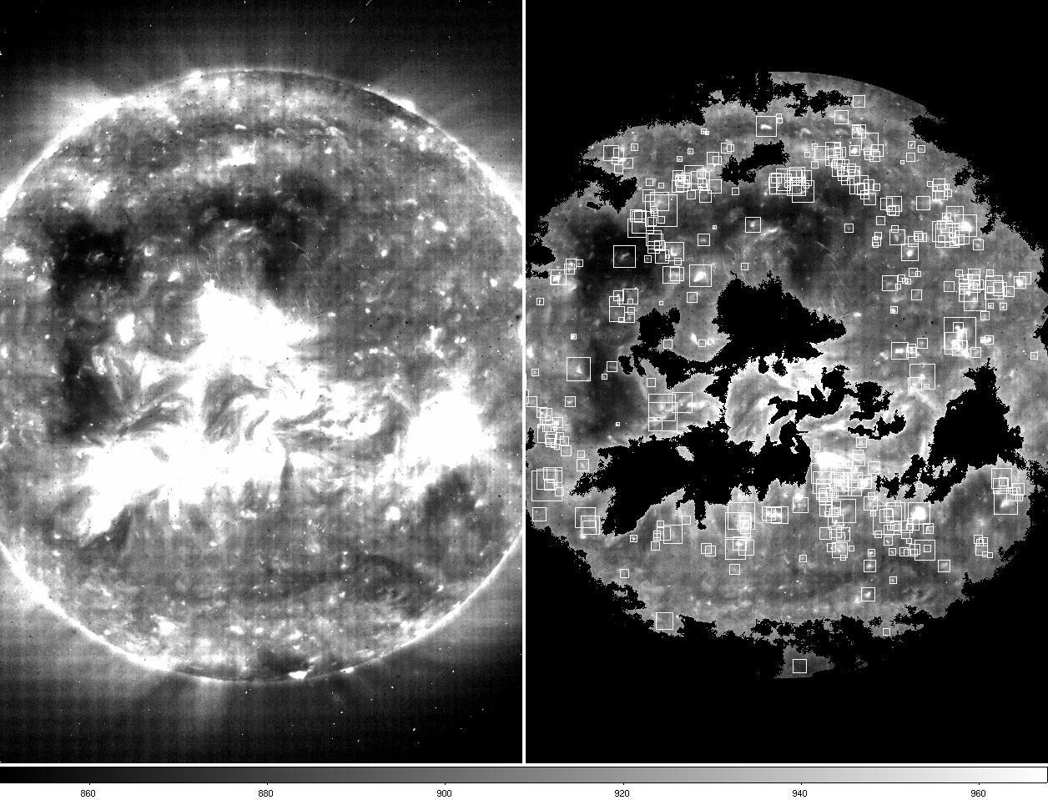 Рис1. Представлено реальное изображение Солнца и обработанное изображение. Видно что большие активные области автоматически исключены из рассмотрения, а анализ ведется лишь по реальным точкам.

больше 25 пикселей. Такие объекты отсеивались на последующих стадиях обработки путем применения соответствующих фильтров.
После определения параметров SExtractor и разработки и написания фильтров, эти программы были применены ко всему массиву данных. В итоге были получены следующие результаты.

Далее говоря о потоке имеется в виду инструментальный поток в отсчетах прибора(counts)

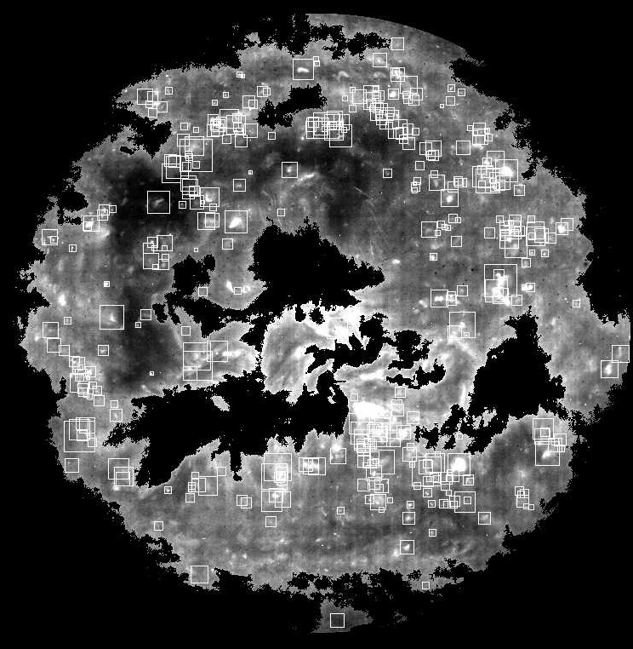

Рис2 Обработанное Солнце крупным планом. Квадратами выделелены исследуемые точки. Размеры квадатов соответствуют FWHM ЯРТ. Видно, что ни одна из активных областей не попала в рассмотрение и не может испортить статистику.

Рис3 Суммарный поток от в зависимости от времени.

Рис4 Суммарный поток от точек отнесенный к их суммарной площади в зависимости от времени.

Эти данные были проанализированы с помощью Фурье анализа и были получены следующие спектры мощности. Далее они представлены в разл. масштабах

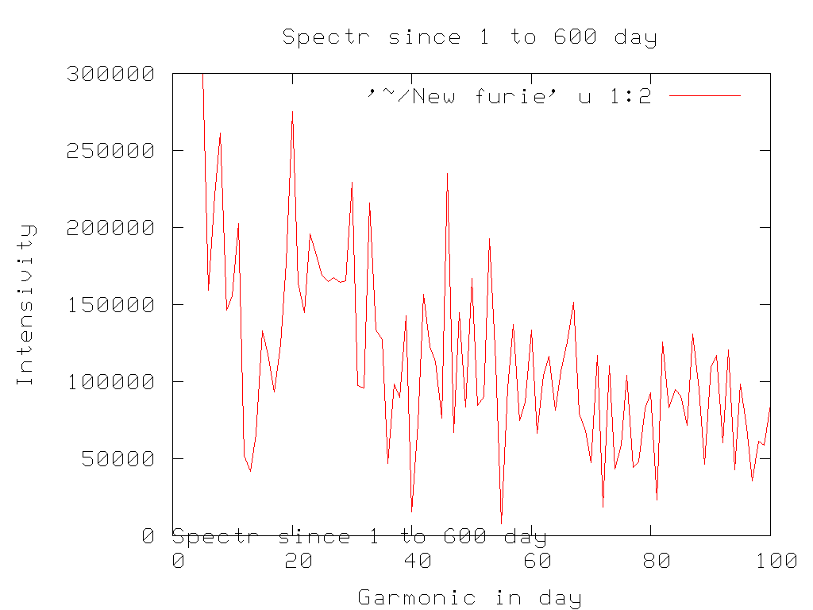
Рис 5 Спектр мощности излучения точек на временах до 100 дней.
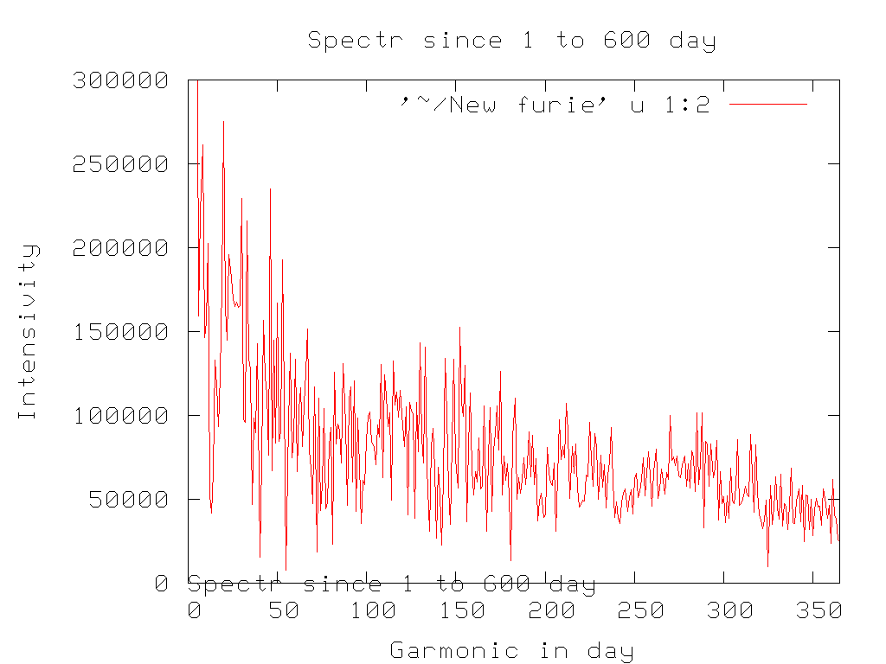
Рис 6 Спектр мощности излучения точек на временах до 1 года.
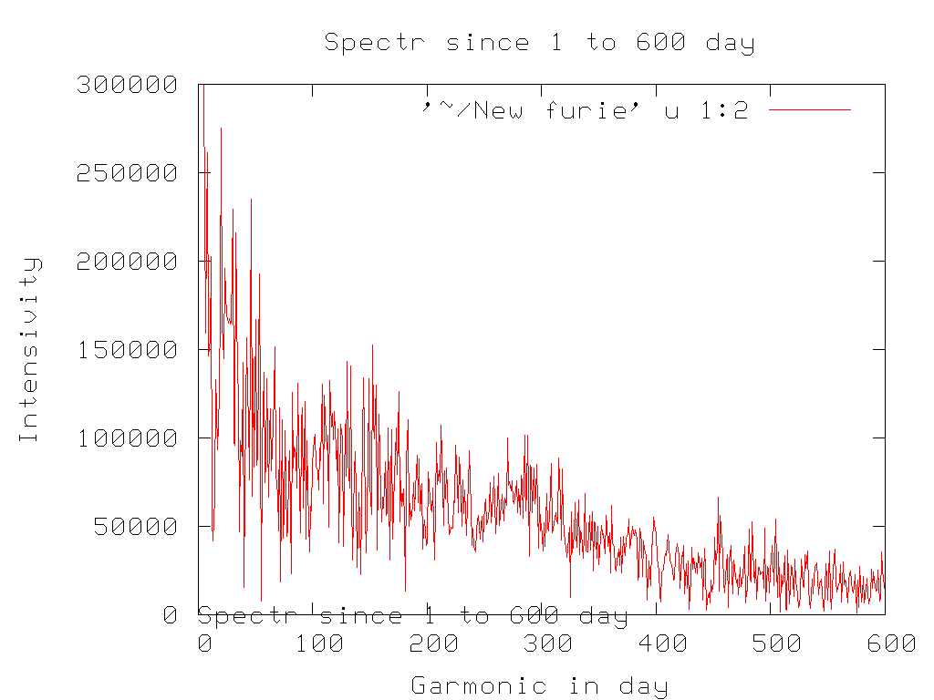
Рис 6 Спектр мощности излучения точек на временах до 2 лет
.

Ссылки:
1) Описание SExtractor можно найти последнее на сайте www.sourceforge.net или например тут http://terapix.iap.fr/IMG/pdf/sextractor.pdf

Гуслякова СА Москва ГАИШ МГУ 2007г

